- 判断三角形类型（用边界值分析和设计测试用例）。
- 万年历问题（用边界值方法分别分析和设计测试用例）。
- 讨论题：在一销售管理系统中，其中的一个模块负责对公司员工进行年终考评，考评综合考虑职工在公司工作时间长短（计年）、每年请假的次数（不能超过20天，20天以上，包括20天，则免于年终考评）、员工在公司的级别（分1，2，3，4，5个级别）及本年度的销售总额，考评的结果最高以5分计，公司成立于2000年初，该软件的设计使用周期到2035年底，请回答下列问题：
- 用基本边界值的测试方法，一共有多少测试用例；最坏情况边界值有多少测试用例。
- 根据健壮的边界值测试法，写出“工作时间长短”为非正常值情况下的测试用例。
- 电脑销售系统，主机（25￥单位价格，每月最多销售的数量为70），显示器（30￥单位价格，每月最多销售数量为80），外设（45￥单位价格，每月最多销售的数量为90）；每个销售员每月至少销售一台完整的机器，当系统的主机这个变量接受到-1值的时候，系统自动统计该销售员本月的销售总额。当销售额小于等于1000（包括1000）按照10%提佣金，当销售额在1000-1800之间（包括1800）的时候按照15%提佣金，当销售额大于1800时按照20%提佣金。（用边界值方法分析和设计测试用例）
- 讨论题：边界值测试可以适用于function(method) level，class level,，system level，分析电商平台系统测试时考虑的边界值情况。
- 找一个项目（或软件工程课程项目）部署一下，分析边界值并设计测试用例执行之。

- 研究一个与我们的生活息息相关的电信收费问题系统，需求描述如下：
- 每月的电话总费用=基本月租费+折扣后的实际的通话费，如果没有折扣则按实际通话费计算，基本月租费为25元，每分钟通话费为0.15元。
- 实际通话费是否有折扣与当月的通话时间（分钟）和本年度至本月的累计未按时缴费的次数有关。
- 当月的通话分钟数和折扣比例及本年度未按时缴费次数之间有直接的对应关系，如果本年度的未按时缴费的次数超过本月通话时间所对应的容许值则免于折扣，并按实际的通话费计算。
- 通话时间和折扣比例及未按时缴费次数的关系为：

本月通话的分钟数 | 通话时间段的最大容许不按时缴费次数 | 通话时间段的折扣率
0＜ 通话时间≤60 | 1 | 1.0％
60＜ 通话时间≤120 | 2 | 1.5％
120＜ 通话时间≤180 | 3 | 2.0％
180＜ 通话时间≤300 | 3 | 2.5％
300＜ 通话时间 | 6 | 3.0％
边界值，等价类和决策表设计测试用例，根据三种方法，最后设计出最优的一组测试用例集

- 讨论题：某实时的C/S系统，服务器端应用程序需要接受客户端发送的不同类型的数据包，为了使系统设计达到最优，使用统一接口，接口（通用包）的格式为：
A | B | C | D | E | F | G
包中各段的解释如下:

A：用来确定不同的包类型共有4个bit位，该系统有10种包类型，分别用0000、0001、0010、0011、0100、0101、0110、0111、1000、1001来表示；

B：表示本发送包的内容字节数，共64个bit位；
C：表示业务种类，表示“现金查询”，“支票查询”，“存款”，“取款”；

D：是在100到999之间的数值；
E：是在200和500之间或在600到900之间的数值；
F：输入条件是六位字符串；
G：为保留的256个bits。
用等价类测试的思想，如何划分等价类？并指出强一般等价类用例的个数。
- 判断三角形类型（等价类方法分别分析和设计测试用例）。
- 万年历问题（等价类方法分别分析和设计测试用例）。
- 万年历问题（用决策表设计测试用例，将年份划分成：非闰年，被4整除不被100整除的闰年和被400整除的闰年）。
- 构建ATM系统的state transition diagram, 利用state transition testing方法将其转换成transition tree，而后基于transition tree的路径设计测试用例，要考虑robustness。
- 下图是ERP系统的流图，根据系统需求和流程图，归纳出比较清晰的主、备选流关系图，并基于主、备选流设计场景和相应的测试用例。MPS（ Master Production Schedule），MRP(Manufacturing Resource Planning)
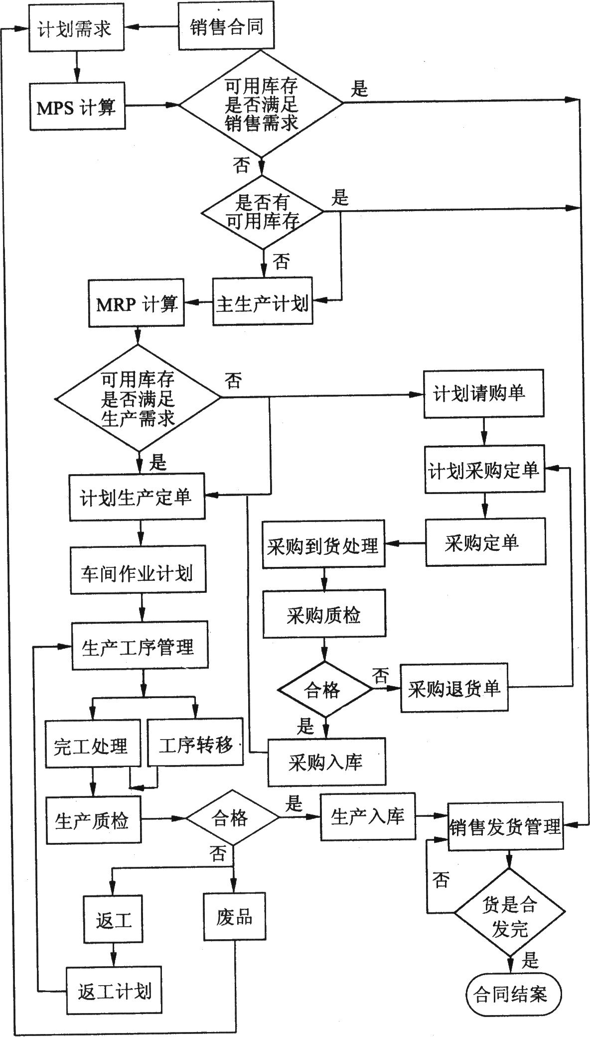

- 某实时的Web系统，服务器端应用程序需要接受客户端发送的不同类型的数据包，为了使系统设计达到最优，使用统一接口，接口（通用包）描述为：接口包的类型：正常交易包、查询包、退货包、换货包、部分退货包、部分换货包；涉及的商品种类：1、2、3、4、5、6；支付类型：系统账户余额支付、货到付款、工行账户支付、农行账户支付、建行账户支付、交行账户支付、邮储账户支付、礼品卡支付；发票类型：日用品、电脑配件、鞋、帽、家电、服装、电脑、ipad、手机、化妆品、食品、其他；支付金额：货到付款无限制、银行支付不能超出最大限额2万、系统账户余额支付不能超出余额；订单状态：正在处理、正在送货、处理完成、订单取消。用正交实验法设计用例。
- 分析或查阅得到正确的ATM的系统状态图，再基于state transition testing分析出transition tree，最后设计出逻辑测试用例。

- 按照下列C语言程序前的编号，构建起程序图（control flow graph or program diagram），不需要理解具体的代码实现内容，只要理解其逻辑即可。
0 void ModuleX (int x, int y, int Wid, char *Str)
{
1 unsigned Zcode, Bcode;
2 int i, j, k, Rec, Color;
3 long Len;
4 char Buf[72];
5 while (*Str)
{
6 if ((*Str & 0x80) && (*(Str+1) &0x80))
{
7 Zcode = (*Str-0xa1) & 0x07f;
8 Bcode = (*(Str+1)-0xa1) & 0x07f;
9 Rec = Zcode*94+Bcode;
10 Len = Rec*72L;
11 fseek(fp, Len, SEEK_SET);
12 fread (Buf, 1, 72, fp);
13 for (i = 0; i < 24; i++)
14 for (j = 0; j < 3; j++)
15 for (k = 0; k < 8; k++)
16 if (Buf[i*3+j] >> (7-k) & 1)
{
17 Color = y+j*8+k-46;
18 PutPoint(x+i, y+j*8+k, Color);
18-1 }
19 x = x+24+Wid;
20 Str += 2;
6-1 }
5-1 }
21 return;
}

- 一销售系统，如果销售员的年销售额大于200万RMB且请假天数不超过10天的情况下，现金到帐大于等于60%，则佣金（提成）系数为7，即佣金值为销售额除以佣金系数；现金到帐小于60%，佣金不予计算。所有其他情况且现金到帐小于等于85%，则按佣金系数均为6计算佣金，现金到账大于85%，佣金系数按5处理。
根据题意设计流程图并设计测试用例实现白盒测试（White Box Test）的1）语句覆盖，2）判断覆盖，3）条件覆盖，4）判断—条件覆盖，5）条件组合覆盖（测试用例及覆盖表示要清晰）。

